***Exercícios álgebra relacional***

*Exercícios retirados de uma aula de Stanford.*

**1.**  Considere um banco de dados com o seguinte esquema (**ler a 3ª coluna para entender as tabelas**):

|  |  |  |
| --- | --- | --- |
| *Serves* ( pizzeria, pizza, price ) | (pizzeria, pizza) is a key | *Tabela que indica a pizzaria, com as pizzas servidas e os precos* |
| *Person* ( name, age, gender ) | name is a key | *Tabela de pessoas* |
| *Frequents* ( name, pizzeria )  name references person (name)  pizzeria referencias serves (pizzeria) | (name, pizzeria) is a key | *Tabela que indica as pizzarias que uma pessoa frequenta* |
| *Eats* ( name, pizza )  name references person (name) | (name, pizza) is a key | *Tabela que indica as pizzas que uma pessoa come (não necessariamente comidas nas pizzarias que a pessoa frequenta)* |

*O esquema criado acima não possui código como chave primária; os projetistas definiram nome de pessoa (name) e nome da pizzaria (pizzeria) como PK.*

Escreva expressões algébricas para as seguintes consultas (algumas são um pouco desafiadoras).

*a. Recuperar pizzarias frequentadas por pelo menos uma pessoa menor de 18 anos.*

*b. Recuperar o nome das mulheres que comemoram ou pizza ‘mushroom´ ou pizza ´pepperoni´.*

*d. Recuperar todas as pizzarias que servem no mínimo uma pizza por preço menor do que $10.00.*

*e. Recuperar todas as pizzarias que são frequentadas por SOMENTE por mulheres ou SOMENTE por homens (nível difícil)*

*f. Para cada pessoa, recuperar todas as pizzas que a pessoa comeu mas que não são servidas nas pizzarias que a pessoa frequenta. Retornar as colunas: nome da pessoa e nome da pizzaria.*

*g. Recuperar os nomes de todas as pessoas que frequentam apenas pizzarias que servem no mínimo uma pizza que elas comem.*

*h. Recuperar o nome de todas as pessoas que frequentam todas as pizzarias que servem no mínimo uma pizza que elas comem.*

*i. Recuperar a pizzaria que serve a pizza de ´pepperoni´ mais barata.*

**2.**  Considere um esquema com duas relações *R*(A, B) e *S*(B, C), onde todos os valores são inteiros. Considere as seguintes expressões algébricas:  
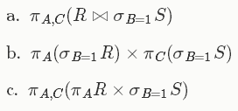   
Duas expressões são equivalentes, enquanto uma pode produzir um resultado diferente. Qual das três produz o resultado diferente? Dê um exemplo bem simples de dados nas duas relações e mostre os resultados produzidos nos 3 casos.  
  
  
**3.**  Considere uma relação *Temp*(regionID, name, high, low) que registre histórico de altas e baixas temperaturas de várias regiões (código da região, nome, temperatura alta e temperatura baixa). Considere a expressão algébrica abaixo:

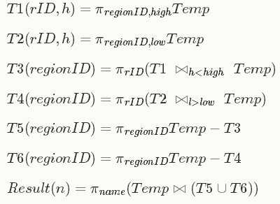   
Qual é a resposta final da expressão?